PRESSEINFORMATION

Neuer Evolutionsschritt für kommunikationsfähige Schaltschrank-Klimatisierungsgeräte

Neue M2M-Kommunikationslösung für Schaltschrank-Klimageräte der
εCool X-Serie / Pfannenberg arbeitet mit SICK und Cybus zusammen

Hamburg, 28. November 2017. Der Elektrotechnik-Spezialist Pfannenberg hat kommunikationsfähige Schaltschrank-Kühlgeräte entwickelt, die eine intelligente Geräteüberwachung ermöglichen. Die kommunikationsfähigen Kühlgeräte der εCool X-Serie lassen sich seit 2015 bereits direkt in die Automatisierungssysteme der Anwender einbinden. Die Evolution geht weiter: Gemeinsam mit dem führenden Sensor-Hersteller SICK stellt Pfannenberg nun eine neue M2M-Kommunikationslösung vor, die eine ortsunabhängige Fernwartung und (Zustands-)Überwachung für Kühlgräte durch den SICK Meeting Point Router (MPR) ermöglicht. Alle relevante Zustands-, Diagnose- und Alarmzustände lassen sich so als physische Parameter zur Verfügung stellen. Anwender profitieren so von anwendungsspezifischer Instandhaltung, kosteneffizienterem Service und erhöhter Maschinenverfügbarkeit dank präventiver Wartung.

Nils Halm, CTO der Pfannenberg-Gruppe, freut sich über die Partnerschaft mit SICK: „Der MPR ermöglicht die ortsunabhängige Fernwartung unserer kommunikationsfähigen Kühlgeräte. Die Verbindung erfolgt über eine Modbus-RTU Schnittstelle und einem Modbus-TCP/IP Konverter. Über eine definierte Softwareschnittstelle unseres Partners Cybus kann so direkt auf Daten aus der SICK Remote Service Plattform zugegriffen werden, die sich dann visualisieren lassen. Die Sicherheit der Datenübertragung steht dabei im Vordergrund.“

MPR für sichere Kommunikationswege
Der MPR basiert auf einem Industrie-PC, der mit zwei Ethernet-Schnittstellen ausgestattet ist und der physikalischen Trennung von Maschinen- und Kundennetzwerk dient. Eine integrierte Firewall schaltet gezielt nur die Kommunikationswege frei, die zwischen Kundennetz und Maschinennetz sowie zwischen Maschinennetz und Internet jeweils wirklich gebraucht werden. Logbucheinträge protokollieren dabei sämtliche Zugriffe in der Maschinenakte. Die Bedienung ist komfortabel: Über einen Touchscreen lässt sich die Fernwartung aktivieren und sicher beenden.

Kommunikationsfähige Kühlgeräte ermöglichen Predictive Maintenance
Pfannenbergs εCool X-Serie kann live und ortsunabhängig nützliche Geräteparameter abzurufen. Anwender sind so in der Lage, die Schaltschrank-Kühlgeräte effizienter zu überwachen und präventiv zu warten (Predictive Maintenance), was zu einer erhöhten Maschinen- und Anlagenverfügbarkeit beiträgt. Beispielsweise zeigt eine Kontrolllampe an, wenn Verschleißerscheinungen vorliegen, denen Anwender durch fällige oder vorbeugende Wartung begegnen können. Zudem werden verschiedene Zustände und Alarme signalisiert, z.B. Gerät läuft, Schaltschranktür geöffnet oder Übertemperatur intern bzw. extern detektiert. Diese Statusanzeigen lassen sich sowohl als Warnungen an den Betreiber verwenden als auch in automatisierte Steuerungssysteme moderner Produktionsanlagen einbinden. Die Analyse der thermischen Belastung über einen längeren Zeitraum ermöglicht außerdem die exakte Bestimmung der Wartungsintervalle entsprechend der Umgebungsbedingungen am Einsatzort.

Darüber hinaus werden Temperaturen und Geschwindigkeiten einzelner Bauteile wie Kompressor oder Lüfter aufgezeichnet. Die Auswertung dieser Daten über einen längeren Zeitraum kann beispielsweise aufzeigen, dass das Gerät ununterbrochen im Grenzbereich läuft und die berechnete Kühlleistung möglicherweise nicht ausreicht. Auf diese Weise können Anwender frühzeitig reagieren und potentiellen Maschinenstillständen vorbeugen.

Die kommunikationsfähigen Kühlgeräte der εCool X-Serie punkten auch durch die Multimaster-Funktion ihrer Controller. Damit ist eine konstante Temperatur auch bei großen Schaltschrankgruppen durch einen simultanen Betrieb mehrerer Kühlgeräte gesichert.

Die Kühlgeräte der εCool X-Serie sind ausschnittkompatibel, sowohl zu den Luft-/Luft- und Luft-/Wasser-Wärmetauschern von Pfannenberg als auch zu den bestehenden Geräten derselben Serie. Das bedeutet, dass Anwender problemlos ohne mechanische Nachbearbeitung auf die kommunikationsfähige Version upgraden können.

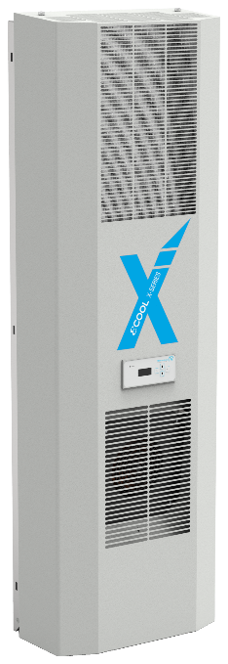
Bildunterschrift: Das Kühlgerät der X-Serie mit Premium Controller steigert die Effizienz um
bis zu 200 %.

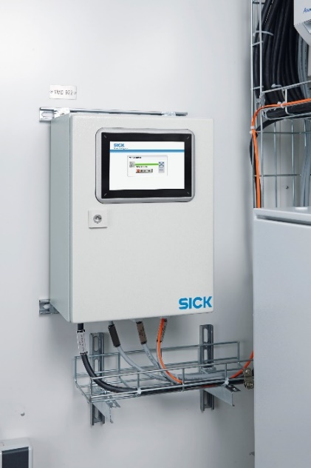
Bildunterschrift: Der Meeting Point Router (MPR) von SICK ermöglicht die ortsunabhängige Fernwartung der kommunikationsfähigen Kühlgeräte von Pfannenberg. Bild © SICK AG.

Über Pfannenberg
Pfannenberg ist ein mittelständisches Unternehmen, das innovative und hochwertige Elektrotechnik für die Industrie anbietet. Mit dem Hauptsitz in Hamburg und weiteren Standorten in Brasilien, China, England, Frankreich, Italien, Russland, Singapur und den USA, gehört das Unternehmen heute zu den Global Playern dieser Branche. Das Produktportfolio umfasst Komponenten und Systemlösungen für die Schaltschrank-Klimatisierung, Rückkühlung, optische und akustische Signaltechnologie sowie kundenspezifische Lösungen. Besonderes Highlight im Pfannenberg Portfolio sind künstlerisch gestaltete Beleuchtungen im Auftrag von Architekten, Designern, Stadt- und Raumplanern (www.art-illumination.com).

Nähere Informationen zu Pfannenberg finden sie unter: http://www.pfannenberg.com/de

Für weitere Informationen kontaktieren Sie bitte:

Pressebüro – Belegexemplare bitte an diese Adresse
Carsten Otte
c/o Technical Publicity
Bäckerstraße 6, 21244 Buchholz
Tel. +49 (0)4181 968 098-80
cotte@technical-group.com

Kontakt zum Unternehmen
Ulla Wenderoth
Pfannenberg Europe GmbH
Werner-Witt-Str. 1, 21035 Hamburg
Tel. +49 (0)40-73412-317, Fax. +49 (0)40-73412-101
Ulla.Wenderoth@pfannenberg.com

